1. Зашто су биљке значајне за човека?
А. Лечење
Б. Израда материјала
В. Чист ваздух
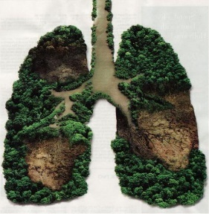
Г. Све наведено
2. Шта је приказано на фотографији испод?
А. Пирамида нездраве исхране
Б. Пирамида здраве исхране
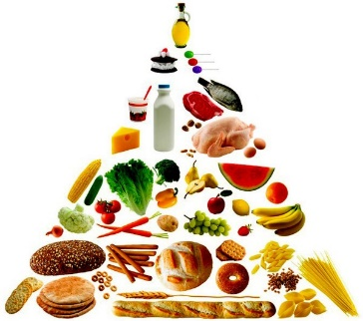
В. Пирамида намирница које нису препоручљиве у исхрани човека
3. Како воће можемо користити у исхрани? Избаци уљеза.
A. Цеђено (сок)
Б. Свеже
В. Пластично

4. Које делове биљака људи користе у својој исхрани?
A. Подземно стабло
Б. Плод
В. Семе
Г. Све наведено

5. На њиви не расту:
А. Сунцокрет
Б. Рогоз
В. Краставац
Г. Раж

6. Зашто су шуме важне за човека?
А. Угрожавају животиње
Б. Стварају чист ваздух
В. Загађују ваздух

7. Шуме нас штите од ветра, буке, сунца и водених бујица.
А. Тачно Б. Нетачно
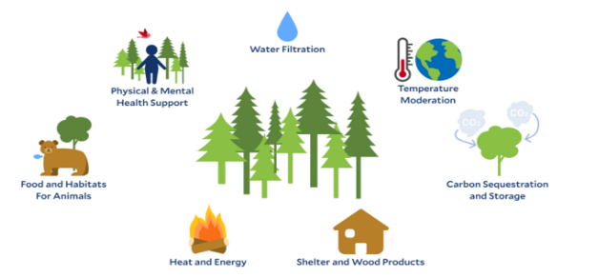
8. Врло је важно чувати шуму!
А. Тачно Б. Нетачно

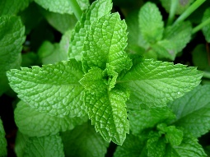
9. Означи лековиту биљку:
А. Јоргован
Б. Нана
В. Ружа

10. Ружа и јоргован су _______ биљке.
A. Лековите Б. Украсне
В. Тропске

11. Зашто су животиње важне за човека?
А. Папир Б. Човекови пријатељи
В. Израда намештаја
12. Које користи имамо од оваца?
А. Јаја Б. Вуна
В. Перје

13. Које домаће животиње се гаје да би имале млеко?
А. Свиње и овце
Б. Гуске и патке
В. Краве и козе

14. Да би од њих добијали јаја, људи гаје ______.
А. Краве Б. Гуске
В. Козе

15. На који начин човек брине о домаћим животињама?
А. Храни их и поји Б. Лети их свакодневно купа
В. Пушта их да спавају на отвореном, без склоништа

